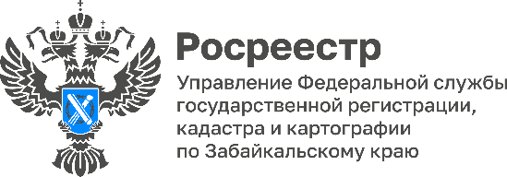

От уплаты госпошлины при регистрации недвижимости освобождены участники СВО и их наследники

В 2025 году специалисты Управления Росреестра по Забайкальскому краю приняли и обработали ______ заявлений от участников СВО и их близких родственников.

В соответствии с изменениями в Налоговом кодексе РФ в 2024 и 2025 годах, участники СВО и их законные наследники освобождены от уплаты госпошлины при регистрации права собственности на недвижимость и (или) ее постановке на кадастровый учет.

- Внесенные поправки упрощают процедуру регистрации имущества, обеспечивая дополнительную социальную поддержку военнослужащим и членам их семей, – отмечает Оксана Крылова, руководитель Управления Росреестра по Забайкальскому краю.

Для консультации по вопросам оформления права собственности или кадастрового учета обращайтесь по телефону приёмной в Чите: +7 (3022) 35-22-11, а также по электронной почте:
- начальник отдела Добрынина Надежда Сергеевна dobrynina@r75.rosreestr.ru);
- главный специалист-эксперт Банщиков Дмитрий Владимирович (banshikov@r75.rosreestr.ru);
- ведущий специалист-эксперт Ринчиндоржиева Оюна Булатовна (rinchindorzhieva@r75.rosreestr.ru).

#Росреестр #РосреестрЧита #РосреестрЗабайкальскийКрай #ЗабайкальскийРосреестр #Росреестр75 #Госуслуги #Недвижимость #МыТамГдеЛюди

